# 容量评估与部署方案设计

目录

HotDB Server容量评估与部署方案设计 1

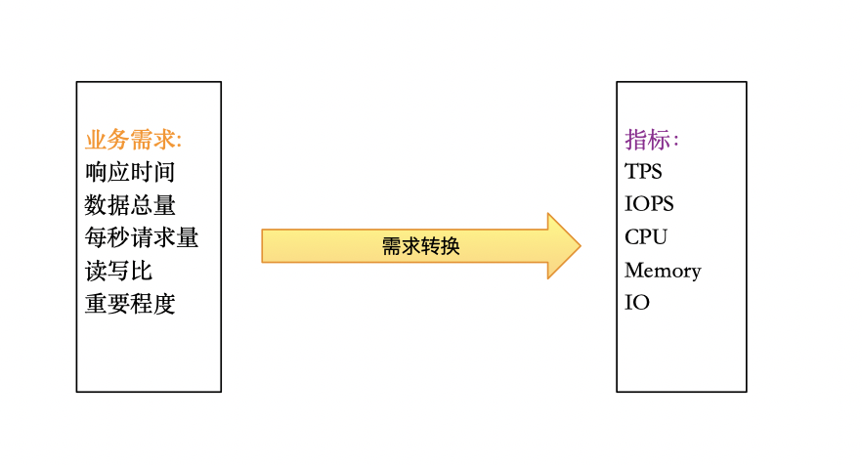 2

计算方式之一 2

Step1： 3

1. 从业务方得知服务运行一年的数据量已知 500G 3

2. 计算每秒产生的数据量为500*1024*1024/(365*24*60*60) = 16KB/s 3

Step2： 3

1.从业务方得知大约每秒2000次请求，读写比是4:1 3

2.计算读请求2000/5*4 = 1600/s；每秒写请求数2000/5*1 = 400/s 3

Step3： 4

1.假设每条记录长度大约为1KB >>>每行记录计算方式可自行查看。此处假设为“被平均”值 4

2.根据Step1得出的结果，每秒insert的写入量大约为16/s； 4

3.根据Step2得到的每秒insert 400/s，可知 384/s 为update或delete操作。 4

4.由于MySQL数据读写操作按照页来处理，（默认）页大小为16KB，假设每次操作的页都不相同。 4

5.那么每秒写操作数据量为：16KB*400/s = 6.25M/s，每秒读操作数据量为：16KB*1600/s = 25M/s。 4

Step4： 4

1.假设热点请求数据为最近15天内的数据 4

2.热数据量为：(500/365)*15 = 20GB 4

Step5： 5

1.操作需ms级返回，并且读压力更大，那么需要尽可能的将热数据加载到内存。 5

2.按照内存命中率接近100%计算的话，那么Innodb buffer大约为20GB，而其他内存需求大概为1~2GB，因此内存超配大约为22GB。 5

step6: 5

1.按照超配原则，写带宽（wBPS）限制为10MB/s；读带宽（rBPS）限制为30MB/s。 5

示意图： 5

脚本化评估： 6

# 

|  |  |
| --- | --- |
| 需求 | 指标 |
| 数据总量 | 1年内数据量大约500G |
| 每秒请求量 | 每秒有2K次请求。 |
| 响应时间 | 查询和操作请求ms级返回 |
| 读写比 | 读写比是4:1。 |
| 重要程度 | 核心系统，P1级故障。 |
| 冷热数据 | 一般请求热点数据为最近15内的 |
| 记录长度 | 每条记录长度大约为1KB。 |

# 计算方式之一

## Step1：

### 从业务方得知服务运行一年的数据量已知 500G

### 计算每秒产生的数据为500*1024*1024/(365*24*60*60) = 16KB/s

## Step2：

### 1.从业务方得知大约每秒2000次请求，读写比是4:1

### 2.计算读请求2000/5*4 = 1600/s；每秒写请求数2000/5*1 = 400/s

## Step3：

### 1.假设每条记录长度大约为1KB >>>每行记录计算方式可自行查看。此处假设为“被平均”值

### 2.根据Step1得出的结果，每秒insert的写入量大约为16/s；

### 3.根据Step2得到的每秒insert 400/s，可知 384/s 为update或delete操作。

### 4.由于MySQL数据读写操作按照页来处理，（默认）页大小为16KB，假设每次操作的页都不相同。

### 5.那么每秒写操作数据量为：16KB*400/s = 6.25M/s，每秒读操作数据量为：16KB*1600/s = 25M/s。

## Step4：

### 1.假设热点请求数据为最近15天内的数据

### 2.热数据量为：(500/365)*15 = 20GB

## Step5：

### 1.操作需ms级返回，并且读压力更大，那么需要尽可能的将热数据加载到内存。

### 2.按照内存命中率接近100%计算的话，那么Innodb buffer大约为20GB，而其他内存需求大概为1~2GB，因此内存超配大约为22GB。

## step6:

## 1.按照超配原则，写带宽（wBPS）限制为10MB/s；读带宽（rBPS）限制为30MB/s。

## 示意图：

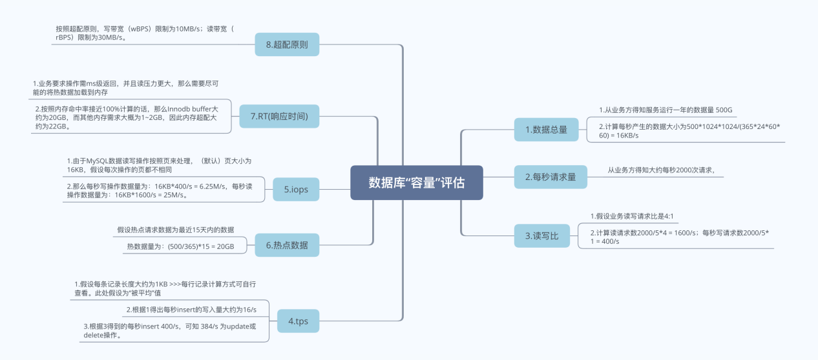

## 脚本化评估：

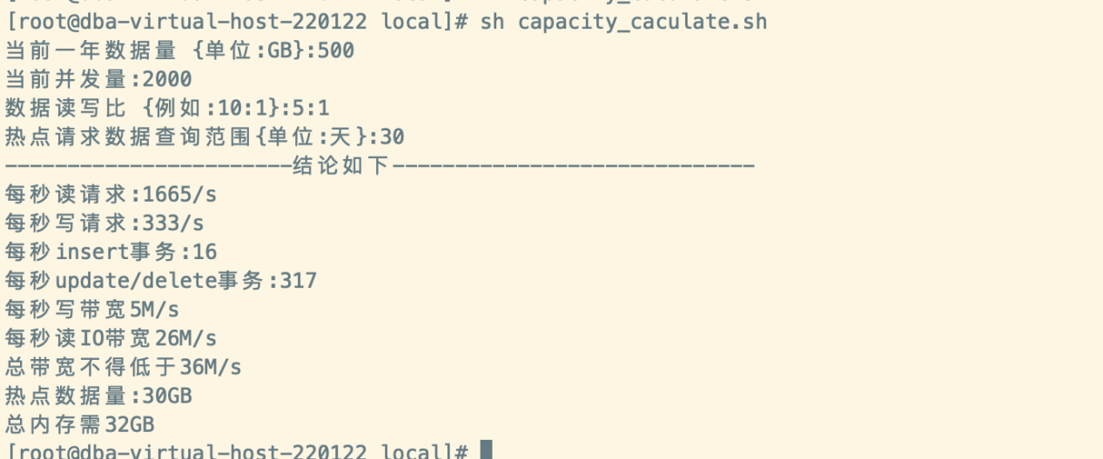

脚本文件：

[root@dba-virtual-host-220122 local]# cat capacity_caculate.sh

#!/bin/bash

read -p "当前一年数据量 {单位:GB}:" DBSIZE

#echo "${DBSIZE}GB"

DPS=$[DBSIZE*1024*1024/(365*24*60*60)]

#echo "每秒产生的数据:${DPS}KB/s"

read -p "当前并发量:" CV

read -p "数据读写比 {例如:10:1}:" RW_RATIO

read -p "热点请求数据查询范围{单位:天}:" HOT_DATA_EXPIRE

READ_RATIO=`echo $RW_RATIO |awk -F ':' '{print $1}'`

WRITE_RATIO=`echo $RW_RATIO |awk -F ':' '{print $2}'`

ALL_RATIO=$[READ_RATIO+WRITE_RATIO]

READ_REQUEST=$[CV/ALL_RATIO*READ_RATIO]

WRITE_REQUEST=$[CV/ALL_RATIO*WRITE_RATIO]

ROW_SIZE=1

INSERT_TRANSACTION=$[DPS/ROW_SIZE]

UPDATE_OR_DELETE_TRANSACTION=$[WRITE_REQUEST-INSERT_TRANSACTION]

WRITE_SIZE=$[16*WRITE_REQUEST/1024]

READ_SIZE=$[16*READ_REQUEST/1024]

ALL_IO_FLOW=$[WRITE_SIZE+READ_SIZE+5]

HOTDATA_SIZE=$[DBSIZE/365*HOT_DATA_EXPIRE]

ALL_MEM=$[HOTDATA_SIZE+2]

echo "-----------------------结论如下-----------------------------"

echo "每秒读请求:${READ_REQUEST}/s"

echo "每秒写请求:${WRITE_REQUEST}/s"

echo "每秒insert事务:${INSERT_TRANSACTION}"

echo "每秒update/delete事务:${UPDATE_OR_DELETE_TRANSACTION}"

echo "每秒写IO带宽${WRITE_SIZE}M/s"

echo "每秒读IO带宽${READ_SIZE}M/s"

echo "总带宽不得低于${ALL_IO_FLOW}M/s"

echo "热点数据量:${HOTDATA_SIZE}GB"

echo "总内存需${ALL_MEM}GB"